XXXIV Bieg Lechitów
17 września 2011 r. Rynek w Gnieźnie
Trasa biegów młodzieżowych
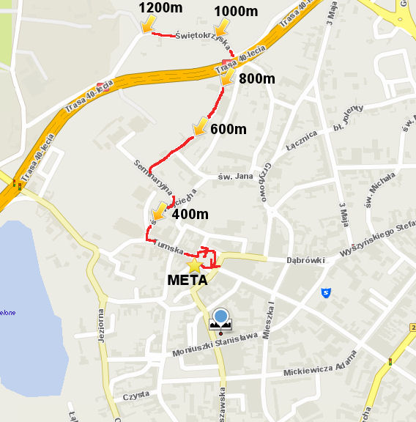

ok. 400 m - dziewczęta i chłopcy szkół podstawowych ur. 2003/2004 (klasy 1 i 2)
ok. 600 m - dziewczęta i chłopcy szkół podstawowych ur. 2001/2002 (klasy 3 i 4)
ok. 800 m - dziewczęta i chłopcy szkół podstawowych ur. 2000/1999 (klasy 5 i 6)
ok. 1 000 m - dziewczęta i chłopcy gimnazjów ur. 1996/1997/1998
ok. 1 200 m - dziewczęta i chłopcy szkół ponadgimnazjalnych ur. 1993/1994/1995

Start i meta sztafet szkół podstawowych, gimnazjów i szkół ponadgimnazjalnych znajduje się na Rynku

